Webinar zum Weltfahrradtag: Radverkehr studieren – Ein Studium, das Wirkung erzielt
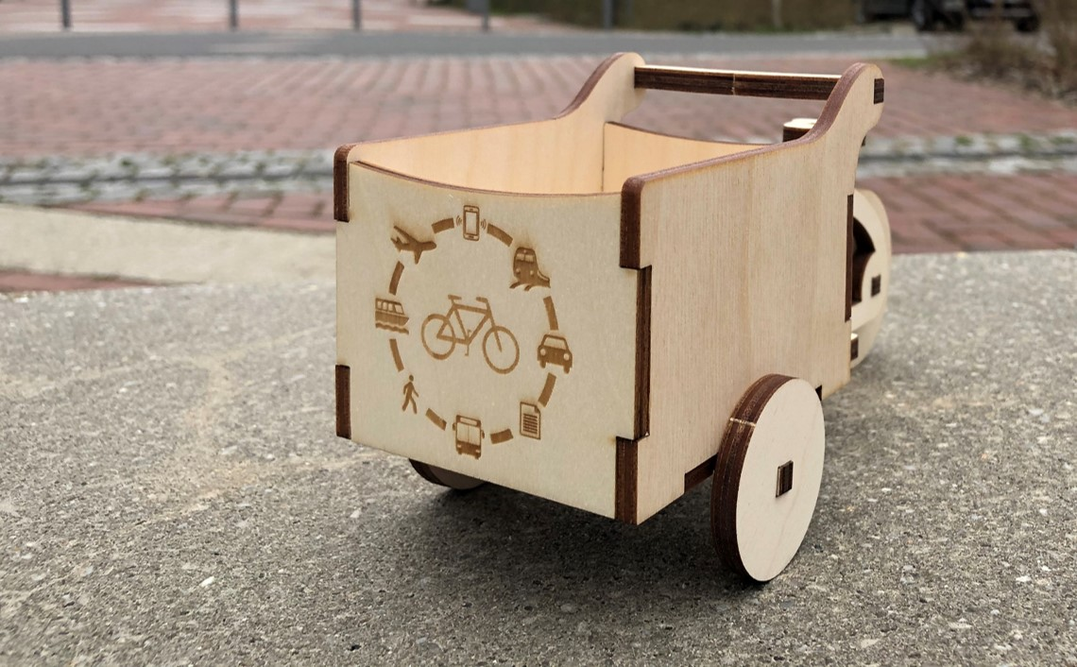
Bild: Am 03. Juni ist Weltfahrradtag und die vom BMVI mit Stiftungsprofessuren geförderten Hochschulen starten diesen Tag mit der Webinar-Reihe „Roadshow Radverkehr“ (Foto: Bautz, TH Wildau)
Subheadline: Roadshow Radverkehr
2018 wurde der 3. Juni von den Vereinten Nationen als offizieller Weltfahrradtag ernannt. Er soll der Gesellschaft die Vorteile der Fahrradnutzung in allen Belangen des Lebens ins Bewusstsein bringen. Im Rahmen des Weltfahrradtages starten die Hochschulen, die vom Bundesverkehrsministerium (BMVI) seit Anfang des Jahres mit einer Stiftungsprofessur gefördert werden, die Webinar-Reihe „Roadshow Radverkehr“. Das Webinar am 03. Juni 2020 befasst sich unter dem Titel „Radverkehr studieren – Ein Studium, das Wirkung erzielt“ mit den Anforderungen an die Ausbildung von Radverkehrsexperten. Mit dabei ist auch die TH Wildau, die mit der Professur „Radverkehr in intermodalen Verkehrsnetzen“ ab Frühjahr 2021 ein neues Masterstudium anbieten wird.
Zum Anlass des Weltfahrradtages am 3.6.2020 starten die Hochschulen, die Anfang dieses Jahres mit einer BMVI-Stiftungsprofessur, ausgestattet worden sind, die Webinar-Reihe „Roadshow Radverkehr“. Das Webinar am Weltfahrradtag befasst sich unter dem Titel „Radverkehr studieren – Ein Studium, das Wirkung erzielt“ mit den Anforderungen an die Ausbildung von Radverkehrsexperten. Experten diskutieren im Webinar die Frage, welche Kompetenzen Absolventinnen und Absolventen im Bereich Radverkehr besitzen müssen, damit diese bei der Förderung des Radverkehrs in der Praxis eine Wirkung erzielen können. An der Diskussionsrunde nehmen Experten aller geförderten Hochschulen teil, unter ihnen Prof. Dr. Martin Lehnert, einer der Mitinitiatoren der Stiftungsprofessur „Radverkehr in intermodalen Netzen“ an der Technischen Hochschule Wildau. Ab Frühjahr 2021 startet die Hochschule mit einem Masterstudium-Format ins Sommersemester.
Das Webinar richtet sich an Studieninteressierte, Studierende im Themenfeld Mobilität, Verkehr und Logistik sowie Fachkräften aus Stadt- und Verkehrsplanung und die interessierte Öffentlichkeit.
Webinar verfolgen
Das Webinar kann über folgenden Link erreicht werden: ​ https://vc2.sonia.de/b/chr-2mv-9gu
​Start des etwa 60-minütigen Webinars ist 11:30 Uhr. Die Veranstaltung ist kostenfrei.
Hintergrund
Radverkehr ist eine der Verkehrsformen der Zukunft. Radfahren vereint persönliche (aktive Mobilität, körperliche Fitness) und gesellschaftliche (emissionsfrei, leistungsfähig, flächensparsam, stadtverträglich) Vorteile für eine zukunftsfähige und nachhaltige Mobilität in Stadt und Land. Viele Kommunen in Deutschland haben bereits erste Erfolge bei der Förderung des Radverkehrs erzielt. Jedoch ist es weiterhin erforderlich, die Lücken zwischen der Wissenschaft, den Nutzerinnen und Nutzern sowie der in der Stadt- und Verkehrsplanung beteiligten Akteure zu schließen.
Der Weltfahrradtag ist ein offiziell von den Vereinten Nationen (UN) im Jahre 2018 verabschiedeter „UN-TAG“, der das Bewusstsein über die gesellschaftlichen, ökonomischen und ökologischen Vorteile des Radverkehrs fördern und damit einen Beitrag zu einer nachhaltigen Entwicklung des Verkehrssystems leisten soll.
Die Webinar-Reihe „Roadshow Radverkehr“ soll zu dem Ziel der BMVI-Stiftungsprofessuren Radverkehr beitragen, Fachkräfte auszubilden sowie die Öffentlichkeit und die Politik zu informieren, um auf dieser Basis vor Ort in den Kommunen den Radverkehr zu fördern. Die Webinar-Reihe soll in Form von Impulsbeiträgen und Diskussionen zu aktuellen Themen des Radverkehrs informieren und die Vorteile und Chancen des Radverkehrs bewusstmachen.
Radverkehr-Stiftungsprofessuren
Die Veranstaltungsreihe findet im Rahmen der Stiftungsprofessuren Radverkehr statt, die das BMVI an sieben Hochschulen seit Anfang des Jahres fördert. Neben der TH Wildau gehören zu den weiteren Hochschulen die Bergische Universität Wuppertal, Hochschule Karlsruhe – Technik und Wirtschaft, die Hochschule RheinMain Wiesbaden, die Ostfalia Hochschule für angewandte Wissenschaften sowie die Universität Kassel und die Frankfurt University of Applied Sciences.
Mehr zur Stiftungsprofessur „Radverkehr in intermodalen Verkehrsnetzen“:
www.th-wildau.de/radverkehr

Fachliche Ansprechperson Technische Hochschule Wildau:
Prof. Dr. Klaus-Martin Melzer
Vizepräsident für Forschung und Transfer
Hochschulring 1, 15745 Wildau
Tel. +49 (0) 3375 508 223
E-Mail: vp.forschung(at)th-wildau.de

Pressekontakt Technische Hochschule Wildau:
Mike Lange
Mareike Rammelt
Hochschulring 1, 15745 Wildau
Tel.: +49 (0) 3375 508 211
E-Mail: presse@th-wildau.de

